需求拆解阶段

1.这个校园活动报名统计器需要实现哪些核心功能？
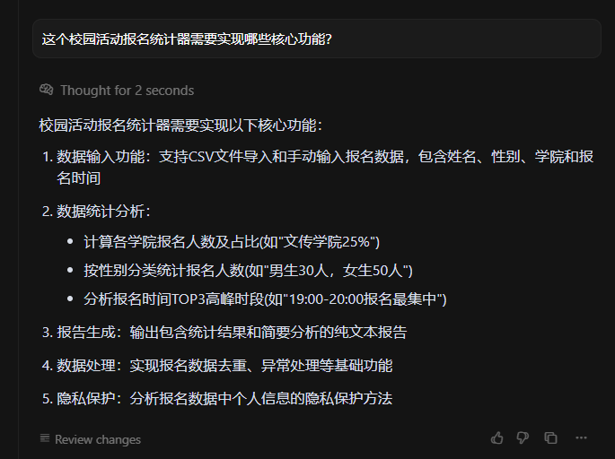

2.如何设计数据结构来存储和处理报名信息？
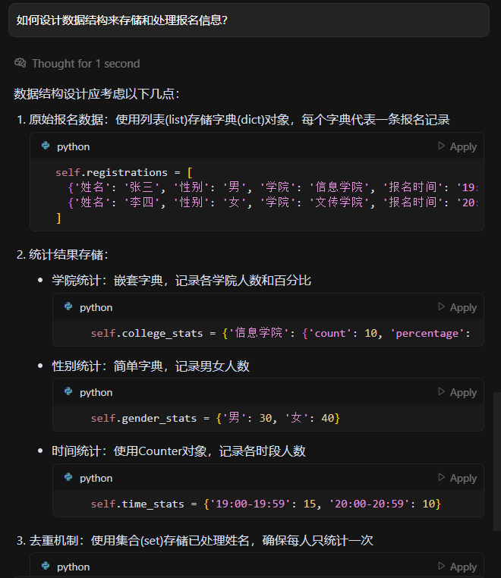
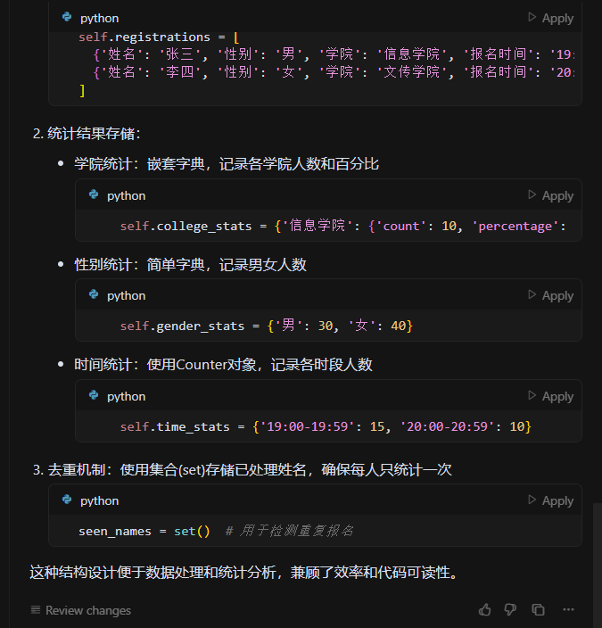

3.统计分析需要关注哪些维度和指标？
- 